План мероприятий,
посвящённых 75-летию Краснодарского края.
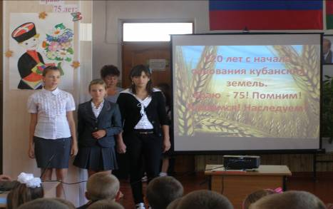
№ | Мероприятие | Класс | Ответственные
1 | Музыкальные минутки «Кубанский край - земля родная» | 1-9 | Головчанская О.И
2 | Этические заряды «Кубань – ты родина моя!» | 1-9 | Классные руководители
3 | Выставка книг в библиотеке «Краю- 75: помним, гордимся, наследуем!» | 1-9 | Библиотекарь
4 | Акция «Краю – 75: 75 добрых дел!» | 1-9 | Классные руководители
5 | Выставка детских рисунков «Моя Родина – Кубань!» | 5-7 | Учитель ИЗО
6 | Сочинение-миниатюра «Моя Родина – Кубань!» | 5-9 | Учителя русского языка и литературы
7 | Праздник «О тебе, моя Кубань!» | 5-9 | Классные руководители 5 и 6 классов
8 | Библиотечный урок «С днем рождения Краснодарский край!» | 1-4 | Классные руководители 3 и 4 классов  Библиотекарь

С днем рождения
Краснодарский край!
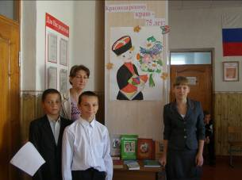

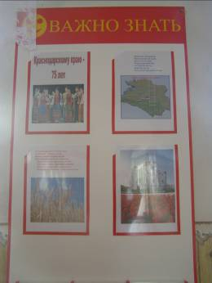

Выставка литературы

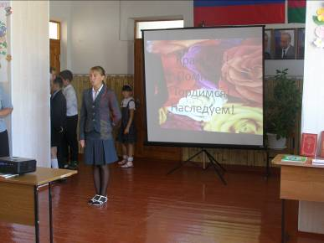
Стенд «Краснодарскому краю – 75 лет»

Праздник «О тебе, моя Кубань!»

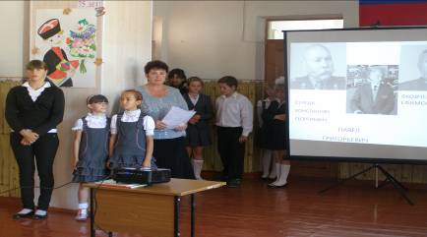
Ученик1: Родина - слова не знаю чудесней,
В нем наши сказки и славные были,
Дедов далекие грустные песни,
Те, что и мы до сих пор не забыли.
Родина – это земля у порога,
Где ты впервые узнал свое имя.
Родина – это большая дорога,
Та, по которой пойдешь ты с другими!
- Так как называется наша малая родина?
Кубань - наша малая родина.
Кубань - это необыкновенный, чудесный край. Благодатная, тёплая и гостеприимная земля Кубани – жемчужина России – это наша малая Родина. Наш край называют житницей России, потому что на плодородном чернозёме здесь выращивается прекрасная пшеница, и здравницей страны, так как множество курортов рассыпано по побережьям Чёрного и Азовского морей.
Ученик : Высокие горы, степные просторы,
Приморского берега грань,
Леса и поляны, сады и лиманы –
Всё это родная…Кубань
II. Сообщение темы и целей урока.
-И сегодня , в день рождения края, мы в который раз будем говорить о нашей малой родине – вековом богатыре.
Проведём урок в форме путешествия-соревнования по станциям.
IY. Станция «Кубань – житница России»
-Кубань – житница России. На Кубани выращивают много сельскохозяйственных культур. Это и сахарная свёкла, и кукуруза, и рассыпчатый рис. Но самые большие площади на кубанских полях занимает пшеница.
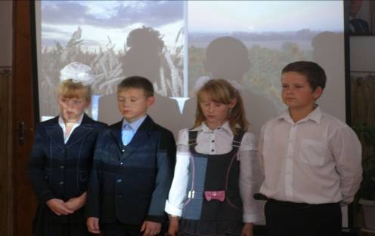
Ученик 2 : Стоит пшеница на Кубани
Среди натруженных полей,
И тает в хлебном океане
Зелёный парус тополей.
Шумят хлеба…
В страде горячей
Они земле поклоны бьют
За теплоту души казачьей,
За доблесть, мужество и труд!
Задания командам:
1.Пшеница, рожь, ячмень – общее название …(жито)
2.Деревянное строение для хранения муки (амбар)
3. Орудие труда, которым пахали землю ( борона)
4. «Солнечный» цветок, завезённый в Россию в 18 веке (подсолнечник)
Y. Станция «Кубань – песенная»
Ученик 3: Кубань, Кубань - души моей отрада,
Сияньем зорь налитые поля.
Мне в целом мире ничего не надо,
Твоя бы песня в вышине плыла.
Учитель:
Наш край славится богатым народным поэтическим и музыкальным наследием. Вся душа кубанского народа в песнях. Они из далёкого прошлого, от дедов и прадедов донесли до нас то, чем жил народ, во что верил, донесли тревоги и радости. В будни и праздники, в счастье и беде песня всегда была рядом с казаком. Душа народа живет в песнях. Песня- драгоценное богатство каждого народа.
Задания командам: исполнить песню ( «Кубань –отчий дом», «Ой, да Краснодарский край»)
YI.Станция «Кубань – мастеровая»
Учитель : Люди всегда стремились к красоте, творчеству, украшая свой дом, все, что окружало их в труде и в быту. Главным учителем на пути постижения прекрасного была кубанская природа. Она же представляла простейшие материалы – глину, дерево, камень, лён, шерсть. В зависимости от условий жизни, наличия природного материала, спроса на изделия тем или иным мастерством овладевали целые семьи. Так рождались народные ремесла.
Задание командам:
1. Назовите известные вам ремёсла .
2. Собрать изображение кубанского флага ( в технике мозаики)
( у каждой команды на парте разрезанный на кусочки флаг)
YII. Станция «Кубань – спортивная»
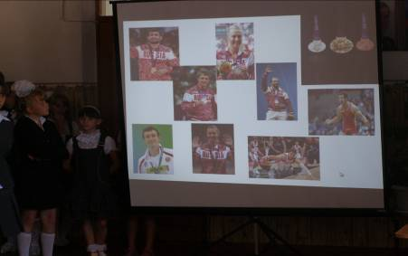
Много замечательных спортсменов, прославляющих нашу малую родину своими достижениями ,живёт на Кубани
Василий Николаевич Мачуга — советский спортсмен и российский государственный деятель. Мачуга Василий Николаевич – заслуженный мастер спорта по спортивной акробатике, неоднократный чемпион мира и Европы, обладатель Кубка мира
Александр Николаевич Москале́нко — российский прыгун на батуте. Первый олимпийский чемпион в этом виде спорта (2000). Заслуженный мастер спорта СССР (1991). Москаленко Александр Николаевич – заслуженный мастер спорта по прыжкам на батуте, олимпийский чемпион XXVII Олимпийских игр 2000 года в г. Сиднее, неоднократный чемпион мира, Европы, обладатель Кубка мира, самый титулованный батутист планеты
ФИЗМИНУТКА
YII. Станция «Кубань – многонациональная»
Ученик 4 : Кубанская природа, родные нам места.
Живёт здесь сто народов,
А может, больше ста.
Кубанец я, ты тоже.
Мы вместе, мы дружны.
Мы делать всё, что можем,
Для Родины должны!
Ученик 5: В чудесном краю, где растет виноград,
Хлеба колосятся и реки шумят,
Где солнце над морем лазурным встает,
Тепло земле дарит почти круглый год,
Дружной семьею народы живут,
Кубань хлебосольную « мамой» зовут.
Учитель: На сегодняшний день у нас в крае проживают свыше 100 народов.Я хочу познакомить вас с китайской притчей:
«Ладная семья»
Жила-была на свете семья. Она была не простая. Более 100 человек насчитывалось в этой семье. И занимала она целое село. Так и жили всей семьей и всем селом. Вы скажете: ну и что, мало ли больших семейств на свете. Но дело в том, что семья была особая – мир и лад царили в этой семье и, стало быть, на селе. Ни ссор, ни ругани, ни, Боже упаси, драк и раздоров.
Дошел слух об этой семье до самого владыки страны. И он решил проверить, правду ли молвят люди. Прибыл он в село, и душа его возрадовалась: кругом чистота, красота, достаток и мир. Хорошо детям, спокойно старикам. Удивился владыка. Решил узнать, как жители села добились такого лада, пришел к главе семьи; расскажи, мол, как ты добиваешься такого согласия и мира в твоей семье. Тот взял лист бумаги и стал что-то писать. Писал долго – видно, не очень силен был в грамоте. Затем передал лист владыке. Тот взял бумагу и стал разбирать каракули старика. Разобрал с трудом и удивился. Три слова были начертаны на бумаге: любовь, прощение, терпение. И в конце листа: сто раз любовь, сто раз прощение, сто раз терпение. Прочел владыка, почесал, как водится, за ухом и спросил:
- И все?
- Да, - ответил старик, - это и есть основа жизни всякой хорошей семьи.
И, подумав, добавил:
- И мира тоже.
Задание командам:
(Командам раздаются разрезанные карточки, на которых записаны слова-названия народов, проживающих на территории Кубани. Кто быстрее соберёт эти слова)
Слова: рус-ски-е, бе-ло-ру-сы, у-кра-ин-цы, гре-ки, уз-бе-ки, гру-зи-ны, ар-мя-не, та-та-ры
IX. Станция «Кубань – поэтическая»
Учитель: Каждый из нас не раз признавался в любви своей Отчизне, дарил ей добрые и светлые слова. Но, наверное, никто не сумел так тонко подметить и воспеть красоту нашей Кубани, как поэты .
Самые заветные , проникновенные строки посвящают они родной земле. Прочтите эти строки и перед вами предстанет яркий, неповторимый образ нашего чудесного края.
Отчий край!
Вишнёвые рассветы,
Двух морей и неба синева.
Для тебя кубанские поэты
Сохранили лучшие слова. (Кронид Обойщиков)
Задание командам:
Разгадать кроссворд «Кубанские поэты»
X. Итог
Учитель : Закончить наш урок мне хотелось бы строками из стихотворения Виталия Бакалдина:
В жизни нам дана
Родина одна
У меня она – вишня у окна,
Прямо у дверей золото полей,
Дума вековая стройных тополей.
Здесь моя тропа пролегла в хлеба,
Здесь моя судьба – радость и борьба,
Здесь мои друзья,
Здесь моя семья,
Большего не скажешь – здесь земля моя.
Любите свой край, уважайте людей, живущих рядом с вами!
Какой бы вы ни были национальности, представителем какого бы народа не являлись , вы всегда можете с гордостью сказать «Я – кубанец!»
XI. Рефлексия.
Продолжите фразу:
-Сегодня на уроке мне …
- О чём из услышанного и увиденного на уроке вы расскажете своим родителям дома?

